INSTRUÇÕES PARA A REDACÇÃO DOS RESUMOS ALARGADOS A APRESENTAR NO 12º CONGRESSO NACIONAL DE GEOTECNIA

INSTRUCTIONS FOR THE PREPARATION OF EXTENDED ABSTRACTS FOR THE 12th PORTUGUESE GEOTECHNICAL CONFERENCE

Apelido, Nome, Instituição, Local, País, e-mail
Apelido, Nome, Instituição, Local, País, e-mail

RESUMO

Na primeira página do resumo alargado deverão colocar-se os títulos em português e em inglês, os nomes dos autores seguidos da instituição, do local, do país e do endereço de correio electrónico. O resumo deverá ser apresentado em português e em inglês, sendo que o primeiro resumo deverá ser na língua da comunicação. Cada resumo deverá consistir num parágrafo com um máximo de 10 linhas. A fonte dos resumos deverá ser Times New Roman, com 11 pontos de tamanho. As palavras “Resumo” e “Abstract” em maiúsculas deverão ser colocadas antes do respectivo texto, com uma linha em branco de intervalo. Entre os dois resumos deverão colocar-se duas linhas em branco com 11 pontos de tamanho.

ABSTRACT

Entre a última linha do título e o nome do primeiro autor deverão colocar-se duas linhas em branco com 12 pontos de tamanho. O nome do(s) autor(es) deverá ser colocado à esquerda, com a letra inicial de cada nome em maiúsculas e as restantes em minúsculas, surgindo o apelido em primeiro lugar. A fonte deverá ser Times New Roman, com 11 pontos de tamanho. O nome da instituição, local, país e endereço electrónico deverá ser em itálico com 11 pontos de tamanho. Havendo mais que um autor, os seus nomes deverão surgir em linhas seguidas. Entre a última linha dos autores e o primeiro resumo deverão deixar-se duas linhas em branco com 11 pontos de tamanho.

INSTRUÇÕES GERAIS

Os resumos alargados deverão ser redigidos na 3ª pessoa, em português ou, em casos excepcionais, em inglês ou espanhol (com aprovação prévia da Comissão Organizadora do 12º CNG). A página deverá ser configurada para o formato A4, com margens de 3 centímetros a toda a volta. Deverá ser usada a fonte Times New Roman com 11 pontos de tamanho, e um espaçamento simples. Todos os parágrafos deverão começar junto à margem esquerda, ser totalmente justificados (à esquerda e à direita), devendo existir uma linha em branco entre parágrafos. Deverão utilizar-se duas linhas de intervalo entre um parágrafo e o título seguinte. O texto deverá ser ajustado de forma que não existam linhas isoladas. Todos os títulos devem ser justificados à esquerda.

O presente documento já se encontra formatado automaticamente de acordo com estas instruções, através dos “Estilos” do MS Word (na versão 2003), podendo facilmente servir de base para o resumo alargado a submeter. Por exemplo, o estilo “Título 1” já contém a formatação automática dos títulos numerados de 1º nível.

A mancha de impressão deverá ser igual à do presente documento. Cada resumo alargado deverá apresentar um limite máximo de 2 páginas. O limite de páginas inclui resumo, figuras, quadros, agradecimentos e referências bibliográficas. Os resumos alargados que forem fornecidos fora do formato aqui apresentado serão devolvidas para correcção.

ORGANIZAÇÃO DO RESUMO ALARGADO

Título

Deverá ser apresentado um título na língua do resumo alargado e um título numa segunda língua, seguindo o mesmo critério definido para o resumo. Ambos os títulos deverão ser colocados centrados e em maiúsculas, na fonte Times New Roman, a negrito, com 12 pontos de tamanho. O primeiro título deverá ser colocado na 1ª página e o segundo de seguida, com uma linha de intervalo com 12 pontos de tamanho.

Texto

O texto do resumo alargado deverá começar a seguir ao segundo resumo e deverá estar organizado em secções e subsecções, devendo os títulos ser colocados à esquerda na página. Os títulos das secções deverão ser feitos em Times New Roman, a negrito, com 11 pontos de tamanho, usando maiúsculas, e os das subsecções serão também em Times New Roman, a negrito, com 11 pontos, com a primeira letra em maiúscula e as restantes minúsculas.

O resumo alargado deverá ser submetido sem páginas numeradas, em MS Word (em ficheiro comprimido do tipo ZIP ou RAR) e também em formato Adobe PDF.

Não serão aceites secções de níveis inferiores a este.

EQUAÇÕES E SÍMBOLOS

As equações e expressões matemáticas deverão ser alinhadas à esquerda e numeradas sequencialmente, com o número da equação alinhado à direita e entre parêntesis rectos, utilizando numeração árabe. Em equações de várias linhas, a numeração deverá ser feita na última linha. As fórmulas e o texto deverão ser separados por uma linha. As equações deverão ser feitas na mesma fonte do texto, em Times New Roman, com os índices a 3 pontos abaixo.

$V=\int{\text{dxdydz}}$ [1]

Deverão usar-se símbolos convencionais e unidades SI.

QUADROS, FIGURAS E FOTOGRAFIAS

Os quadros, figuras e fotografias poderão ser a cores, desde que bem legíveis numa impressão a preto e branco, e deverão ser inseridos no texto, junto à sua primeira referência, nunca excedendo a mancha de impressão. Os quadros deverão ser legendados superiormente e as figuras e fotografias legendadas inferiormente.

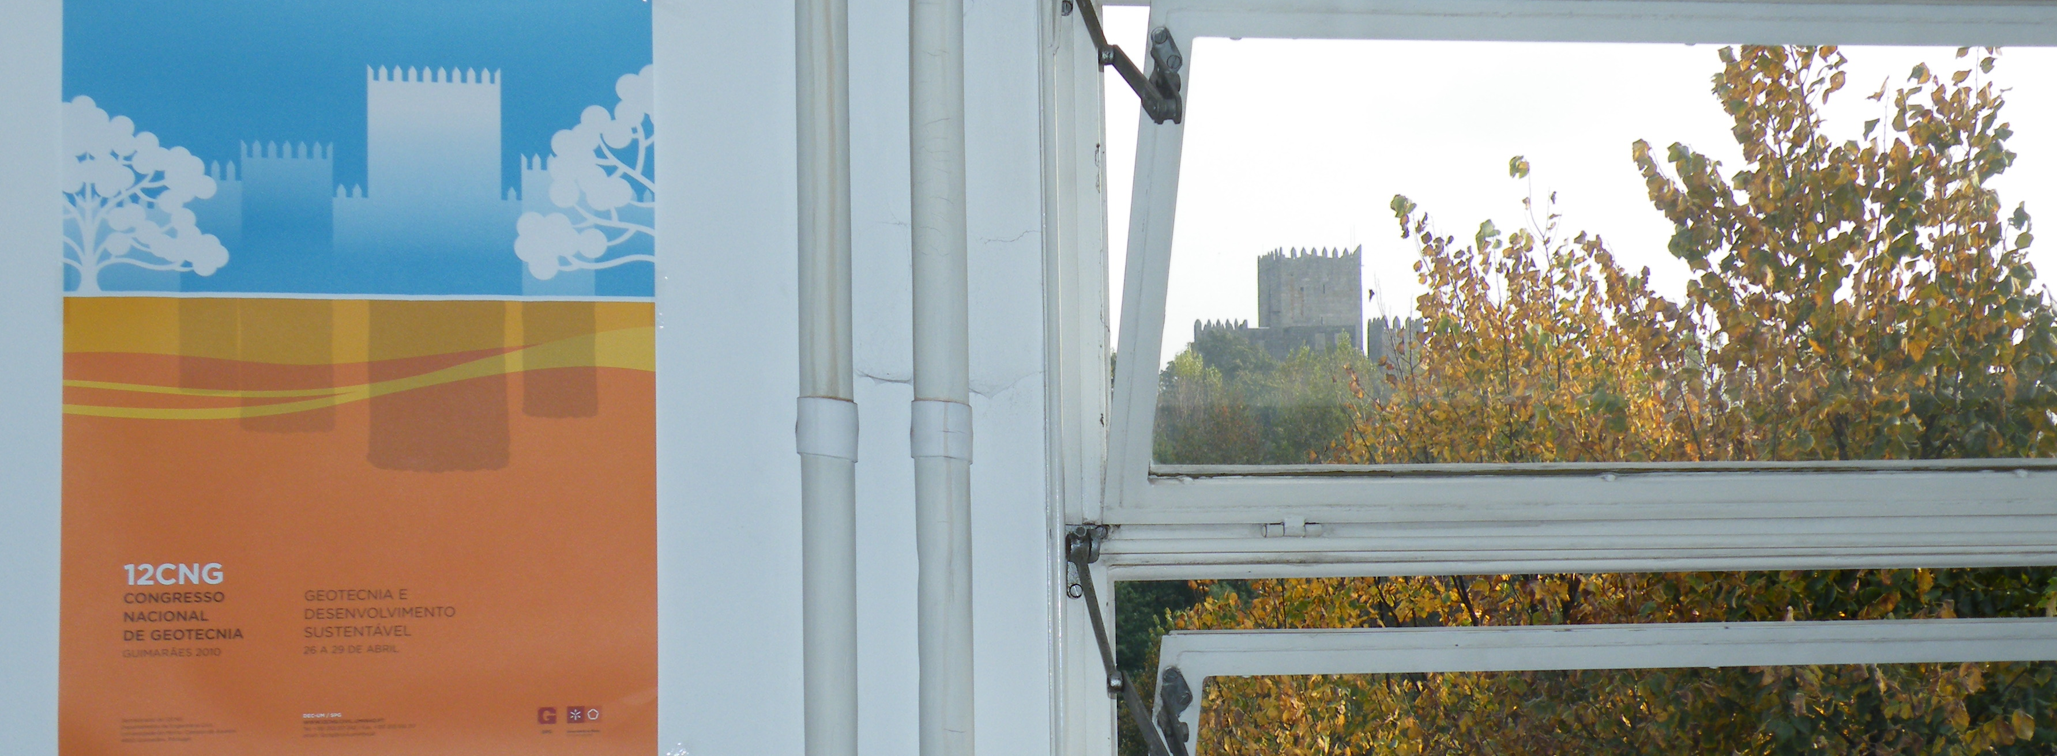
Figura 1 - Identificação da Figura 1

Todos os quadros, figuras e fotografias deverão ser numerados com algarismos árabes e alinhados à esquerda. A fonte das legendas deverá ser Times New Roman, com 10 pontos de tamanho. A legenda deverá ser escrita com a primeira letra de todas as palavras principais em maiúsculas e as restantes em minúsculas. Nos quadros, o texto deverá ser Times New Roman, com 10 pontos de tamanho, centrado nas colunas.

As fotografias deverão ser consideradas como figuras, no que se refere à sua identificação e numeração. Todos os quadros, figuras e fotografias deverão ser mencionadas no texto e deverão ser apresentados já colocados nos respectivos lugares. As figuras deverão preferencialmente estar encostadas ao topo ou à base da página, devendo ser formatadas "em linha com o texto".

Quadro 1 - Identificação do Quadro 1
A | B | C
X1 | 1 | 2
X2 | 3 | 4
X3 | 5 | 6
X4 | 7 | 8

AGRADECIMENTOS

Os "agradecimentos" são opcionais e o seu título não deverá ser numerado. O corpo do texto deverá ter a mesma formatação das secções anteriores.

REFERÊNCIAS

Ao longo do texto, as citações deverão incluir o apelido do autor seguido do ano de publicação entre parêntesis. Se a referência possuir três ou mais autores, deverá ser citado apenas o apelido do primeiro autor, seguido da expressão “et al.” e do ano da publicação. Quando as referências forem integradas no texto, deverá apresentar-se, após o nome do(s) autor(es), apenas o ano entre parêntesis, como por exemplo, em Burland (1995), Terzaghi e Peck (1987) ou Gomes Correia et al. (2004). Quando as referências forem indicadas entre parêntesis, deverá utilizar vírgulas para separar os autores do ano, por exemplo (Burland, 1995), (Terzaghi e Peck, 1987) ou (Gomes Correia et al., 2004).

O título "referências" não deverá ser numerado e deverá ser com 11 pontos de tamanho, a negrito. O texto das referências deverá ser na mesma fonte e com o mesmo tamanho. À excepção da primeira linha do texto da referência, as demais deverão ter um recuo de 10 mm em relação ao limite esquerdo da coluna. Os títulos de livros, dissertações, teses e revistas de eventos deverão aparecer em itálico.

Quando a referência citada estiver disponível apenas em CD-ROM, deverá ser acrescentada, após o título, a expressão “CD-ROM”. No caso de citações de conteúdos da internet, a referência deverá incluir a instituição, empresa ou autor responsável pela informação, o título, o respectivo endereço electrónico do sítio e a data do último acesso.

Os trabalhos citados no texto deverão ser apresentados na lista de referências segundo a ordem alfabética, como se demonstra seguidamente:

Burland, J. B. (1995). Piles as settlement reducers. Proceedings of 19th National Italian Geotechnical Conference, Pavia, Italy, pp. 21–34.
Gomes Correia, A., Viana da Fonseca, A. e Gambin, M. (2004). Routine and advanced analysis of mechanical in situ tests. Results on saprolitic soils from granites more or less mixed in Portugal. Proceedings ISC-2 on Geotechnical and Geophysical Site Characterization. Viana da Fonseca & Mayne (eds.). Millpress, Rotterdam. Vol, 1, pp.75-95.
Terzaghi, K. e Peck, R.B. (1987). Soil Mechanics in Engineering Practice, 2nd ed., McGraw Hill, New York, NY, USA, 685 p.
Universidade do Minho (2009). 1º Boletim do 12º Congresso Nacional de Geotecnia. Disponível em www.12cng.civil.uminho.pt. Acesso em 21/11/2009.

